Технологическая карта
Занятие по внеурочной деятельности общекультурного направления «Театральная студия «Закулисье»
Класс: 3
Тип занятия: «открытие» новых знаний
Тема внеурочного занятия: «Театральная школа - секреты мастерства»
Продолжительность занятия – 40 минут
Место проведения: МБОУ Рассветовской СОШ Аксайского района Ростовской области
Учитель: Бойко Марина Леонидовна, Ковалева Светлана Николаевна

Планируемые результаты:
Предметные: выявление и развитие представлений о профессиональных навыках актёров театра, демонстрация выразительности жестов, мимики, развитие воображения.
Метапредметные:
Регулятивные УУД:
- понимать и принимать задачу, сформулированную учителем;
- осуществлять контроль, коррекцию и оценку результатов своей деятельности;
- анализировать причины успеха/неуспеха, осваивать с помощью учителя позитивные установки типа: «У меня всё получится», «Я ещё многое смогу».
Познавательные УУД:
- понимать и применять полученную информацию при выполнении заданий;
- проявлять индивидуальные творческие способности при выполнении заданий учителя.
Коммуникативные УУД:
- включаться в диалог, в коллективное обсуждение, проявлять инициативу и активность;
- обращаться за помощью, формулировать свои затруднения;
- слушать собеседника.
Личностные:
- потребность сотрудничества со сверстниками, доброжелательное отношение к сверстникам, бесконфликтное поведение, стремление прислушиваться к мнению одноклассников;
- осознание значимости занятий театральным искусством для личного развития;
- развитие артикуляционных навыков, развитие артистичности;
- развитие эстетических общих способностей (память, воображение, фантазия, мышление)

Уметь проводить самооценку своих действий
Уметь проявлять эмоциональную отзывчивость, личностное отношение при
восприятии рассказа/сказки
Уметь проводить самооценку своих действий
Уметь проявлять эмоциональную отзывчивость, личностное отношение при
восприятии рассказа/сказки
Личностные:
Уметь проводить самооценку своих действий
Уметь проявлять эмоциональную отзывчивость, личностное отношение при
восприятии рассказа/сказки
Тема | Театральная школа - секреты мастерства
Цель | Обогащение знаний детей о профессиональном мастерстве актера театра путем погружения в театральные дисциплины
Задачи | - сформировать представление о профессиональных навыках, которыми должен обладать актёр;  - воспитывать умение слушать, выполнять предложенные задания индивидуально, в группах;  - развивать воображение, внимание, память, речь учащихся, выразительность жестов, мимики с помощью специальных упражнений по театральным дисциплинам;  - развивать интерес детей к театру.
Основные понятия | Театральные дисциплины: театральная игра, сценическая речь, актёрское мастерство, ритмопластика
Межпредметные связи | физическая культура
Ресурсы:  - основные  - дополнительные | Учебно-методическое пособие для руководителей детских театральных коллективов под редакцией А.Б. Никитиной «Театр, где играют дети».  Раздаточный материал: карточки со скороговорками.  Оборудование: коврики, мяч, карточки, магнитофон
Организация пространства | Работа индивидуальная, в группах, фронтальная.

Технология проведения | Деятельность  ученика | Деятельность  учителя | Обучающие, развивающие и диагностирующие задания каждого этапа | Формирование универсальных учебных действий каждого этапа
I этап. Организационный момент.  Цель – активизация учащихся. | Формулируют правила поведения на уроке. | Настраивает детей на работу. | -Добрый день ребята. Я полагаю вы пришли, не забыв взять с собой хорошее настроение и готовность к участию во всех заданиях. А если так, прошу тихонько занять свои «ковры - самолёты». | Личностные УУД  умение определять самые простые, общие для всех учащихся правила поведения на уроке
II этап. Проблемная ситуация, определение темы и цели урока  Цель:  мотивировать школьников на получении новых знаний о театральном жанре | Формулируют тему занятия.  Участвуют в обсуждении представленного задания. | Организует работу по  определению темы занятия. | Сегодня я пришла к вам в несколько непривычной виде. Дело в том, что наша встреча посвящена особому виду искусства. Сейчас я один человек, а через пять минут совершенно другой. Захочу и буду бабой-Ягой, или доброй феей. Ребята подскажите, о каком виде искусства идёт речь?  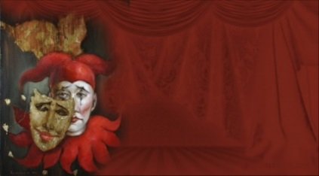  Правильно, это театральное искусство. Кто из вас уже бывал в театре? А кто сам пробовал себя в роли актёров? Давайте выясним, какими профессиональными навыками должен обладать актёр, для этого отберите соответствующие картинки на экране.  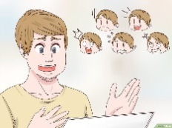  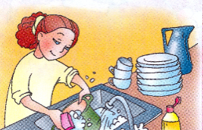  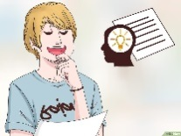  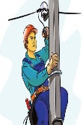  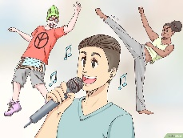  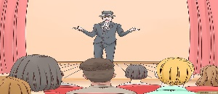  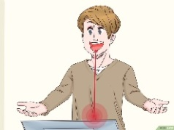  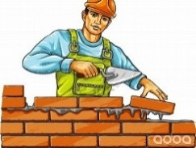  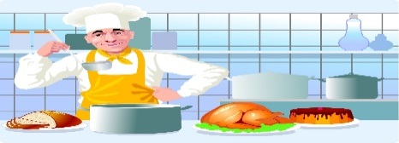  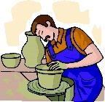  Как вы думаете, все ли профессиональные навыки актеров мы выбрали? Конечно, нет. А вы хотите узнать о них больше, подробнее? Так чем мы с вами сегодня займемся на занятии? (учитель выслушивает ответы учащихся) Вы правы! Это театральное мастерство и его секреты и это тема нашего занятия. | Предметные УУД  умение сложить общее представление о мире профессии актёра  Коммуникативные УУД  умение слушать и извлекать нужную информацию; уметь оформлять свои мысли в устной форме; слушать и понимать речь других  Познавательные УУД  умение на основе анализа делать выводы  Регулятивные УУД  умение определять цель деятельности на занятии
III этап. Основной :  1.Выполнение упражнений по дисциплине театральная игра  Цель: Развивать произвольное слуховое внимание, отработать координацию и быстроту реакции.  2. Выполнение упражнений по дисциплине – сценическая речь (артикуляционная и дыхательная гимнастика, дыхательные и речевые упражнения)  Цель: Сформировать правильное четкое произношение (дыхание, артикуляцию, дикцию), расширить словарный запас, сделать речь ярче и образнее. Развивать быстроту реакции.  3. Выполнение упражнений по дисциплине – актёрское мастерство  Цель: развитие артистической смелости и непосредственности, умений взаимодействия с партнёром, способности импровизации.  Развитие у учеников внимания, наблюдательности, воображения, и творческой фантазии.  4. Выполнение упражнений по дисциплине ритмопластика  Цель: Сформировать эмоциональную сферу ребёнка, его координацию, музыкальность и артистичность, воздействуя на его двигательный аппарат, развивая слуховую, зрительную, мышечную память. | Самостоятельно и точно выполняют задание, оценивая действия других детей и сравнивая со своими собственными.  Знакомятся с возможностями своего «инструмента», то есть тела и голоса. | Объясняет правила игры.  Демонстрирует правильность выполнения.  Знакомится с группой, получает возможность увидеть, насколько дети контактны, гибки и подвижны в общении.  Организует работу в круге  Объясняет и показывает правильность выполнения упражнения.  Активизирует работу группы. | - Давайте познакомимся поближе.  А) «Знакомство»  Ход игры. Все участники игры стоят в кругу. Важно, чтобы каждое движение точно фиксировалось. Первый участник игры делает приставной шаг в центр круга – первое движение. Называет свое имя – второе движение. Возвращается на свое место в кругу – третье движение. Затем весь круг пытается точно повторить всю триаду. В идеале должна возникнуть абсолютная синхронность и абсолютная точность в манере подачи звука и энергии действия.  А теперь – новая игра:  Б) «Поймай хлопок»  Ход игры. Дети стоят врассыпную. Их задача заключается в том, чтобы среагировать на хлопок педагога и хлопнуть практически одновременно с ним. Педагог предлагает «поймать» «пулю».  - Вы - молодцы! Какие умения актёра мы сейчас развивали? Правильно - быстроту реакции.  - А теперь займемся сценической речью. Начинаем с разогрева нашего языка, расслабления мышц лица:  Артикуляционная гимнастика  1. Жало змеи. Рот открыт, язык выдвинут как можно дальше вперед, медленно двигается вправо — влево.  2. Конфетка. Губы сомкнуты, языком за ними помещаем «конфетку» вправо — влево, вверх — вниз, по кругу.  3. Колокольчик. Рот приоткрыт, губы округлены, язык бьется о края губ, как язычок звонкого колокольчика.  4. Уколы . Острым кончиком зыка касаться попеременно  внутренней стороны левой и правой щеки. Нижняя челюсть неподвижна.  5. Самый длинный язычок. Высунуть язык как можно дальше и пытаться достать им до носа и подбородка.  - Если вы дома будете выполнять регулярно эти упражнения, ваша дикция будет четкой и правильной.  Но надо уметь ещё и правильно дышать.  «Свеча» Первая ступень: делаем вдох «в живот», затем представляем себе, что дуем на пламя свечи очень медленно и ровно, таким образом, чтобы удержать это пламя в горизонтальном положении. Вторая ступень: упрямая свеча. Мы хотим затушить свечу, но пламя не гаснет. Выдох становится более интенсивным. Третья ступень: затушу свечу. Теперь мы делаем сильный резкий выдох, и свеча гаснет.  - Теперь вам не страшны долгие выступления и длинные монологи.  - А теперь мы проверим, как вы умеете работать в команде, потому что театр дело коллективное.  «Испорченный телефон» — играют две команды. Капитан каждой получает свою карточку со скороговоркой. Выигрывает та команда, которая по сигналу ведущего быстрее передаст скороговорку по цепи, и последний представитель которой лучше и точнее произнесет ее вслух.  - Актер должен быстро реагировать на меняющуюся ситуацию на сцене!  «Ручной мяч»  Ход игры. Ведущий поочередно бросает каждому ребенку мяч, называя слово. Поймавший должен придумать свое слово:  а) противоположное по значению (день — ночь);  б) определение к данному слову (елка — колючая).  - А внимательны ли вы? Открываем фотостудию!  «Фотограф»  Ход игры. Дети распределяются на несколько групп по 4—5 человек. В каждой группе выбирается «фотограф». Он располагает свою группу в определенном порядке и «фотографирует», запоминая расположение группы. Затем он отворачивается, а дети меняют расположение и позы. «Фотограф» должен воспроизвести изначальный вариант.  - Актёр - часто фантазирует. А у вас получится? Давайте пробовать.  «Король».  Дети делятся на две команды – «работников». Учитель - «король».  Дети — работники договариваются, какую профессию каждый будет представлять, на какую работу наниматься. Повторов быть не должно. Затем они группами подходят к «королю» и вслед за ним повторяют слова:  Р а б о т н и к и . Здравствуй, король!  К о р о л ь . Здравствуйте!  Р а б о т н и к и . Нужны вам работники?  К о р о л ь . А что вы умеете делать?  Р а б о т н и к и . А ты отгадай!  Дети, действуя с воображаемыми предметами, демонстрируют различные профессии. Вторая команда отгадывает. «Король» комментирует и нанимает «работников». Команды меняются местами.  - Молодцы! Я увидела таких хороших работников среди вас ... (перечисляет увиденные профессии).  А кто из вас был в театре марионеток? Приглашаю вас в театр.  «Марионетки»  Ход игры. Дети делятся поровну, одни становятся «марионетками», другие «кукловодами». «Марионетки» ложатся на коврики, «кукловоды» управляют «марионетками» с помощью невидимых нитей. Упражнение выполняется в замедленном темпе с музыкальным сопровождением. Затем дети меняются местами.  - Какие вы пластичные, многие актёры вам бы позавидовали.  -А теперь самое сложное – совмещаем речь и действие!  «Считалочка»  Ход игры. Дети произносят текст и одновременно выполняют движения показанные педагогам.  Раз, два — острова.  Три, четыре — мы приплыли.  Пять, шесть — сходим здесь.  Семь, восемь — сколько сосен!  Девять, десять мы в пути.  До-счи-тал до де-ся-ти!  В театре спектакль заканчивается чем? (Ответы учащихся). Конечно аплодисментами. Давайте поаплодируем друг другу. Мы этого достойны. Мы со всеми сложностями справились. | Личностные УУД  потребность сотрудничества со сверстниками, доброжелательное отношение к сверстникам, бесконфликтное поведение, стремление прислушиваться к мнению одноклассников, стремления к успешности в творческой деятельности.  Предметные УУД  интерес к различным театральным дисциплинам как средству самовыражения.  Регулятивные УУД  умение понимать и принимать учебную задачу, сформулированную учителем; проявлять инициативу при ответе на вопросы и в выполнении заданий, планировать свои действия на отдельных этапах работы в упражнениях, осуществлять контроль, коррекцию и оценку результатов своей деятельности; анализировать причины успеха/неуспеха, осваивать с помощью учителя позитивные установки типа: «У меня всё получится», «Я ещё многое смогу».  Познавательные УУД:  проявлять индивидуальные творческие способности,  выполнять несложные логические действия (сравнение, сопоставление)  Коммуникативные УУД  Умения включаться в диалог, в коллективное обсуждение, проявлять инициативу и активность  работать в группе, учитывать мнения партнёров, отличные от собственных;  обращаться за помощью;  формулировать свои затруднения;  предлагать помощь и сотрудничество;  слушать собеседника;  договариваться о распределении функций и ролей в совместной деятельности, приходить к общему решению;  формулировать собственное мнение и позицию;  осуществлять взаимный контроль;  адекватно оценивать собственное поведение и поведение окружающих
VII. Итог урока. Рефлексия  Цель – подвести итог проделанной на уроке работе | Формулируют собственное мнение и аргументируют его. | Организует рефлексию, включает детей в анализ собственной деятельности | - Ребята, как вы поняли, в чем секрет мастерства актёра? Что он должен уметь?  После каждого правильного ответа учащихся учитель прикрепляет на доску листы с названием соответствующих театральных дисциплин.  Театру покровительствуют две музы: муза трагедии - Мельпомена (грустная маска) и муза комедии - Талия (весёлая маска). Выберите и поднимите ту маску, которая соответствует вашему сегодняшнему настроению и отношению к уроку.  - Кто из вас хотел бы продолжить занятия в школьном театре? (ответы учащихся). Ваши ответы меня порадовали. Приглашаю вас в свою студию. | Личностные УУД  формирование способности к самооценке, осознание значимости занятий театральным искусством для личного развития.  Регулятивные УУД  умение оценивать учебные действия,  умение осуществлять познавательную и личностную рефлексию.

Используемая литература и интернет-ресурсы:
- Чурилова Э.Т. Методика и организация театральной деятельности дошкольников и младших школьников. – М., 2004;
- Учебно-методическое пособие для руководителей детских театральных коллективов под редакцией А.Б. Никитиной «Театр, где играют дети», М., 2001;
- Ледяйкина Е.Г. Праздники для современных малышей.- Ярославль, 2002;
- https://education.yandex.ru/culture/theatre/elementary/
- https://docplayer.ru/52429419-Teatr-detey-uchebno-metodicheskoe-posobie-dlya-rukovoditeley-detskih-teatralnyh-kollektivov.html

